新建rust_helloworld.rs

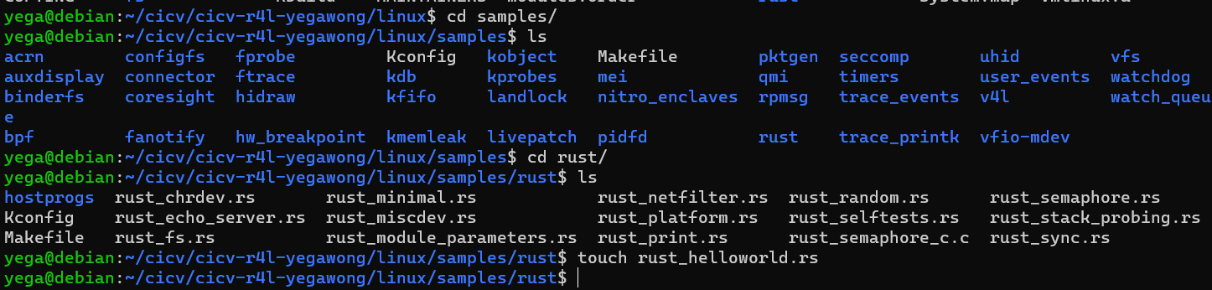

添加代码

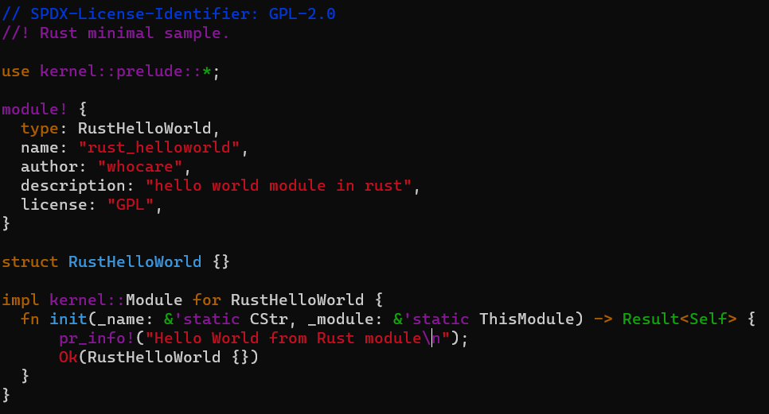

修改Kconfig

config SAMPLE_RUST_HELLOWORLD

tristate "Self helloworld"

help

This option builds the self helloworld cases for Rust.

If unsure, say N.

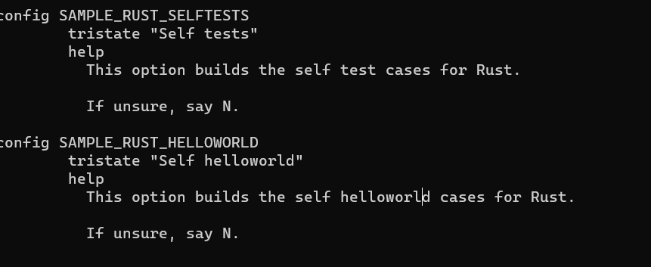

修改Makefile

obj-$(CONFIG_SAMPLE_RUST_HELLOWORLD) += rust_helloworld.o

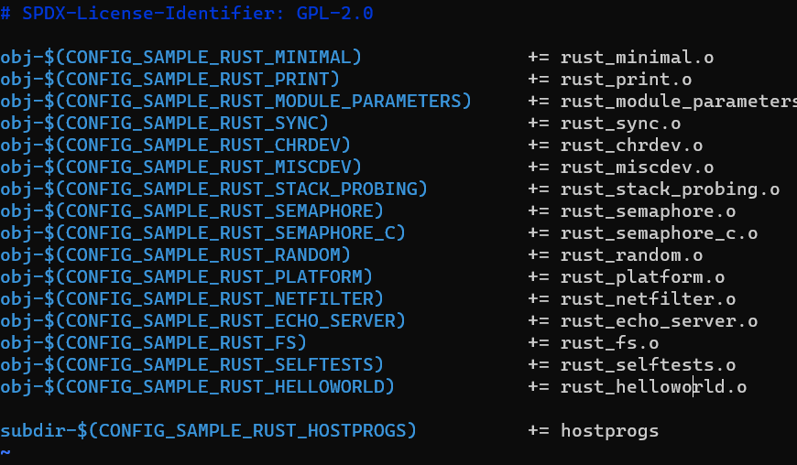

修改配置

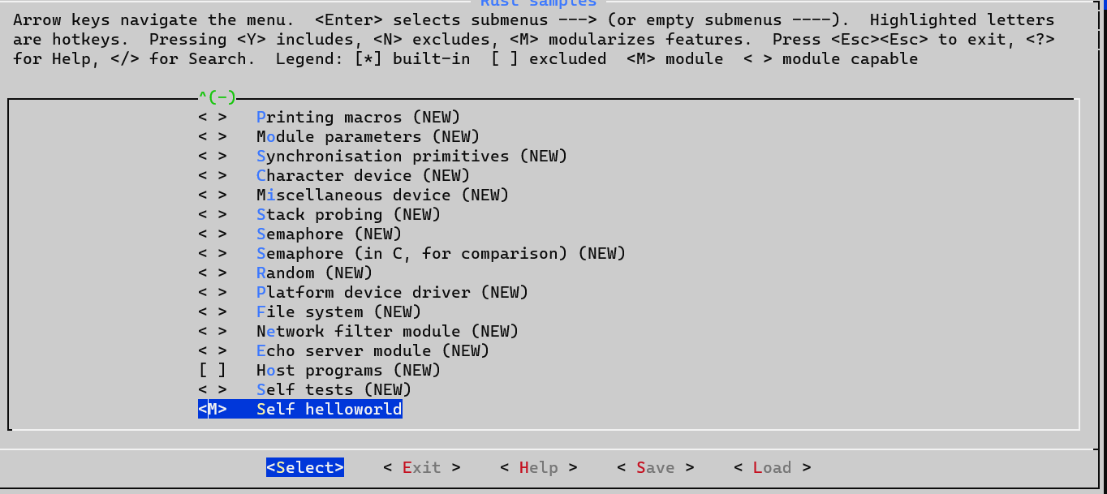

编译完成，运行src_e1000/build_image.sh 产生rust_helloworld.ko文件

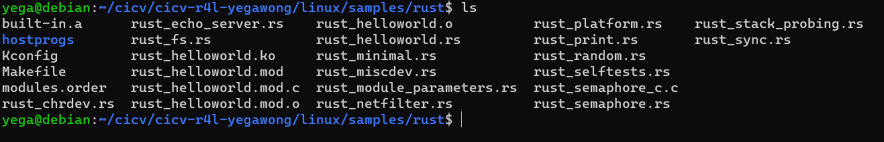

进入shell,发现rust_hellowrold.ko文件

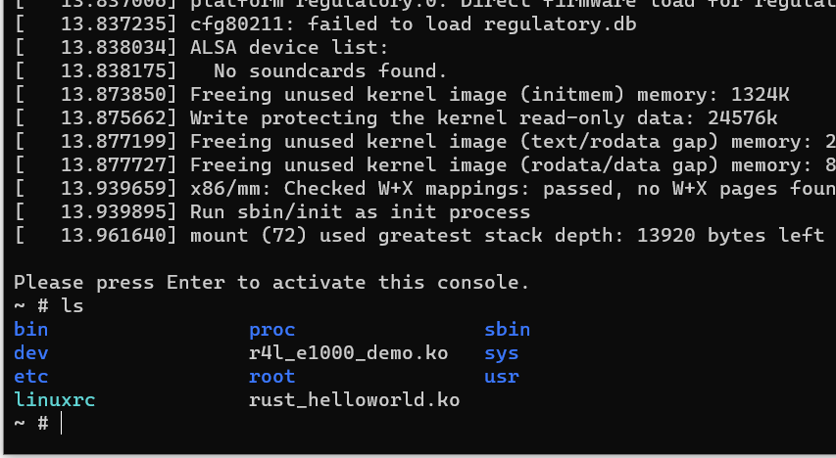

Insmod rust_hellowrold.ko文件打印输出

